Пресс-релиз: санаторий «Лебяжье».
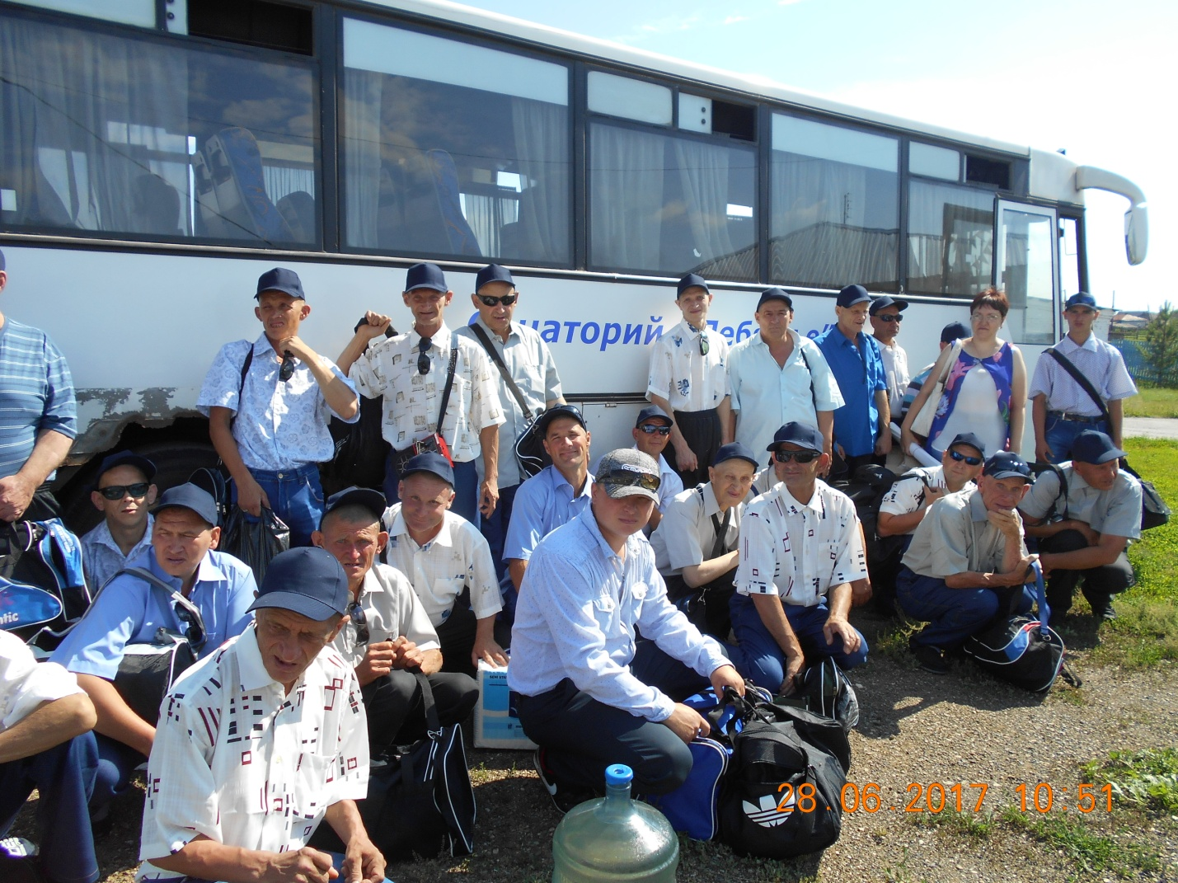

С 28.06.17 г. по 12.07.17 г. получатели социальных услуг ГБУ КО «Краснинский психоневрологический интернат» прошли курс оздоровления в санатории при Юргинском интернате для престарелых и инвалидов. Впечатления остались просто незабываемые!
Тишина, красота, покой – все это очень важно для расслабления и хорошего отдыха. Санаторий находится на территории соснового бора. Номера – двухкомнатные и трехкомнатные.
Главное условие хорошего отдыха – отвлечение от привычной суеты.
Получателям социальных услуг очень понравились условия проживания, чуткое внимание обслуживающего персонала. Все были в восторге от всех тех мероприятий, которые проводились для них. Это прежде всего , лечебные процедуры: кислородные коктейли и массаж, а также развлекательные мероприятия, где отдыхающие принимали активное участие.
Особенно понравилась купание в реке Иня. Ходили на реку с медицинским работником Осокиной Т.Г. и санитаром Скороделовым Д.Н.. Погода стояла жаркая, очень кстати окупнуться , вода в реке прозрачная, все камушки видно.
Побывали в Томской писанице. Большое впечатление получили от зоопарка, всех запомнили по кличкам.
С огромными положительными эмоциями, отличным настроением, набравшись здоровья, все вернулись в родные стены…

